Kootwijk. 300 inwoners.
- Hoewel de 16de eeuwse Kerk door zijn rustieke ligging en massieve bouw zeker de moeite waard is, zijn het vooral de natuurgebieden in de omgeving die Kootwijk interessant maken.

Omgeving van Kootwijk.
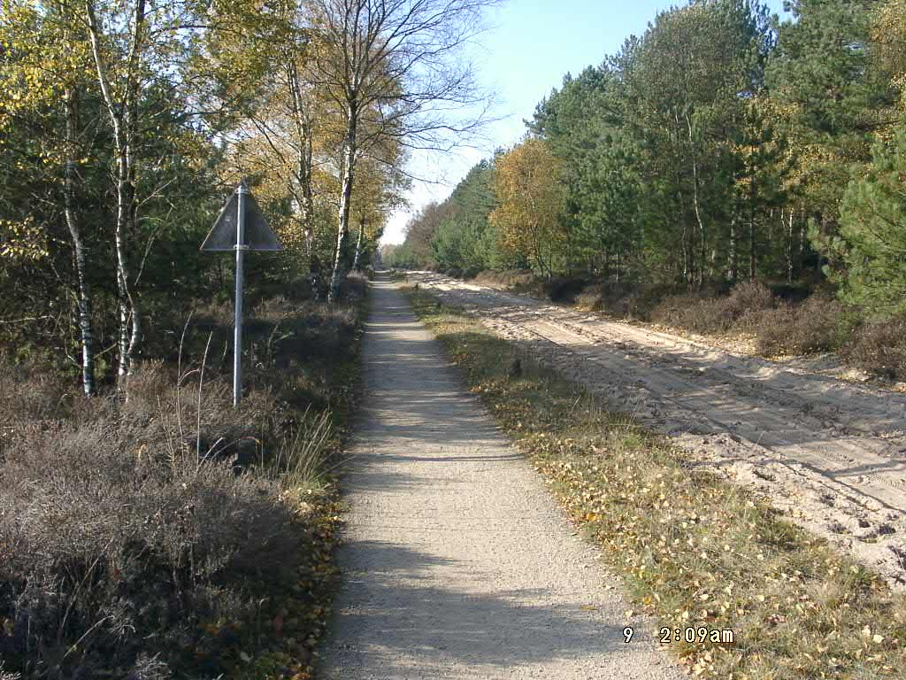
- Ten zuiden van Kootwijk ligt het Kootwijkerzand (591 ha), de grootste zandverstuiving van West-Europa.
- Het landschap verandert hier voortdurend, en een wandeling bij sterke wind kan zwaar werk zijn. Borden geven aan dat het gebied 'alleen op wegen en paden' toegankelijk is, maar u mag het hele zandgebied als één groot pad beschouwen.
- Waait het niet, dan kunnen de sporen van herten, zwijnen en vossen over lange afstanden worden gevolgd.
- Bijzonder is ook het klimaat: nergens in Nederland zijn de temperatuurschommelingen groter dan hier. Let ook op de korstmosvegetatie die zich plaatselijk in het zand heeft verankerd en de vliegdennen die vanaf de randen het stuifzand onder controle proberen te krijgen.
- Veel kans hebben ze niet: Staatsbosbeheer is regelmatig bezig de nieuwe opslag te verwijderen.
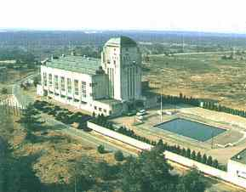
- Een eeuw geleden was ook het Loo Bos, ten westen van het Kootwijkerzand, een zandverstuiving. Beide gebieden grenzen aan uitgestrekte heidevelden en er zijn verscheidene uitgezette wandelingen.
- Vier kilometer oostelijk van Kootwijk liggen de dienstwoningen van Radio Kootwijk.
- Vanuit het radiozendstation, iets zuidelijker op de hei, werden in 1923 voor het eerst radiosignalen van Nederland naar Nederlands-Indië verstuurd.
- Het bijzondere betonnen, kathedraalachtige gebouw van architect J.M. Luthman kan maar moeilijk worden bekeken vanwege de bewaking van het terrein.
- Een zeer klein, maar bijzonder dorp is Hoog Buurlo, waar zelfs geen verharde weg naartoe leidt. Automobilisten moeten hun voertuig een kilometer noordelijker parkeren en dan verder te voet.
- Dat is ook wel gepast bij een nederzetting met twee schaapskooien, wat akkers, een paar boerderijen, een groot heideveld en verder niets.

